2008.6.29版
にんぷろワークショップin東京
「音楽・芸能から見た東アジア社会」
日時：２００８年７月２６日（土）13：00～17：00
会場：東京大学・本郷キャンパス 山上会館
参加費無料 (17:00～の全体懇親会に参加する場合は飲食費5,000円)
～科研特定領域研究「東アジア海域交流」～

◆13:00～14:20 加藤 徹(明治大学)
「芸能の伝播から見た近世東アジアの特異性──基層社会の視点から」
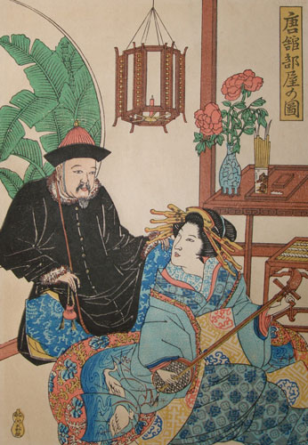
－休憩－
◆14:30～16:00 坂田進一(坂田古典音楽研究所)
「伝来の中国文人音楽──煎茶席における音楽」
－休憩－
◆16:10～17:00 茶話会形式による総合討論
(フロアの方々に「煎茶席」と音楽を体験していただきます)

- 詳細は加藤徹のHPの「明清楽資料庫」
http://www.geocities.jp/cato1963/singaku.html
をどうぞ。(「明清楽資料庫」で検索して下さい)

参加(出席)お申し込み・お問い合せは下記へ
(会場準備の都合上、できれば事前にメール等でお知らせください)。
「にんぷろ」事務局 http://www.l.u-tokyo.ac.jp/maritime/
〒113-0033東京都文京区本郷7-3-1
東京大学 文学部内 科研特定領域研究「東アジア海域交流」
電話・FAX 03-5841-1518 e-mail ningbo@l.u-tokyo.ac.jp
◇ねらい◇ 「にんぷろ」(科研特定領域研究「東アジア海域交流」の略称)演劇班では、東アジアの芸能文化について調査研究を行ってきました。今回その中間報告として、近世の音楽文化の伝播についてご報告いたします。具体的には、江戸時代に中国から伝来して日本文化の一部となった音楽──琴学(古琴の音楽と学問)、明楽、清楽、御座楽などを取り上げます。
それぞれの音楽文化は、担い手となった社会階層に違いがあり、その盛衰は社会の変化と密接に連動していました。また海禁体制下における音楽文化の伝播が意外に活発であったことは、いわゆる鎖国史観を見直すための材料にもなると期待されます。
伝来音楽の伝播ルートから見えてくる東アジア海域交流の特異性について、フロアの皆様と一緒に考えたいと思います。

